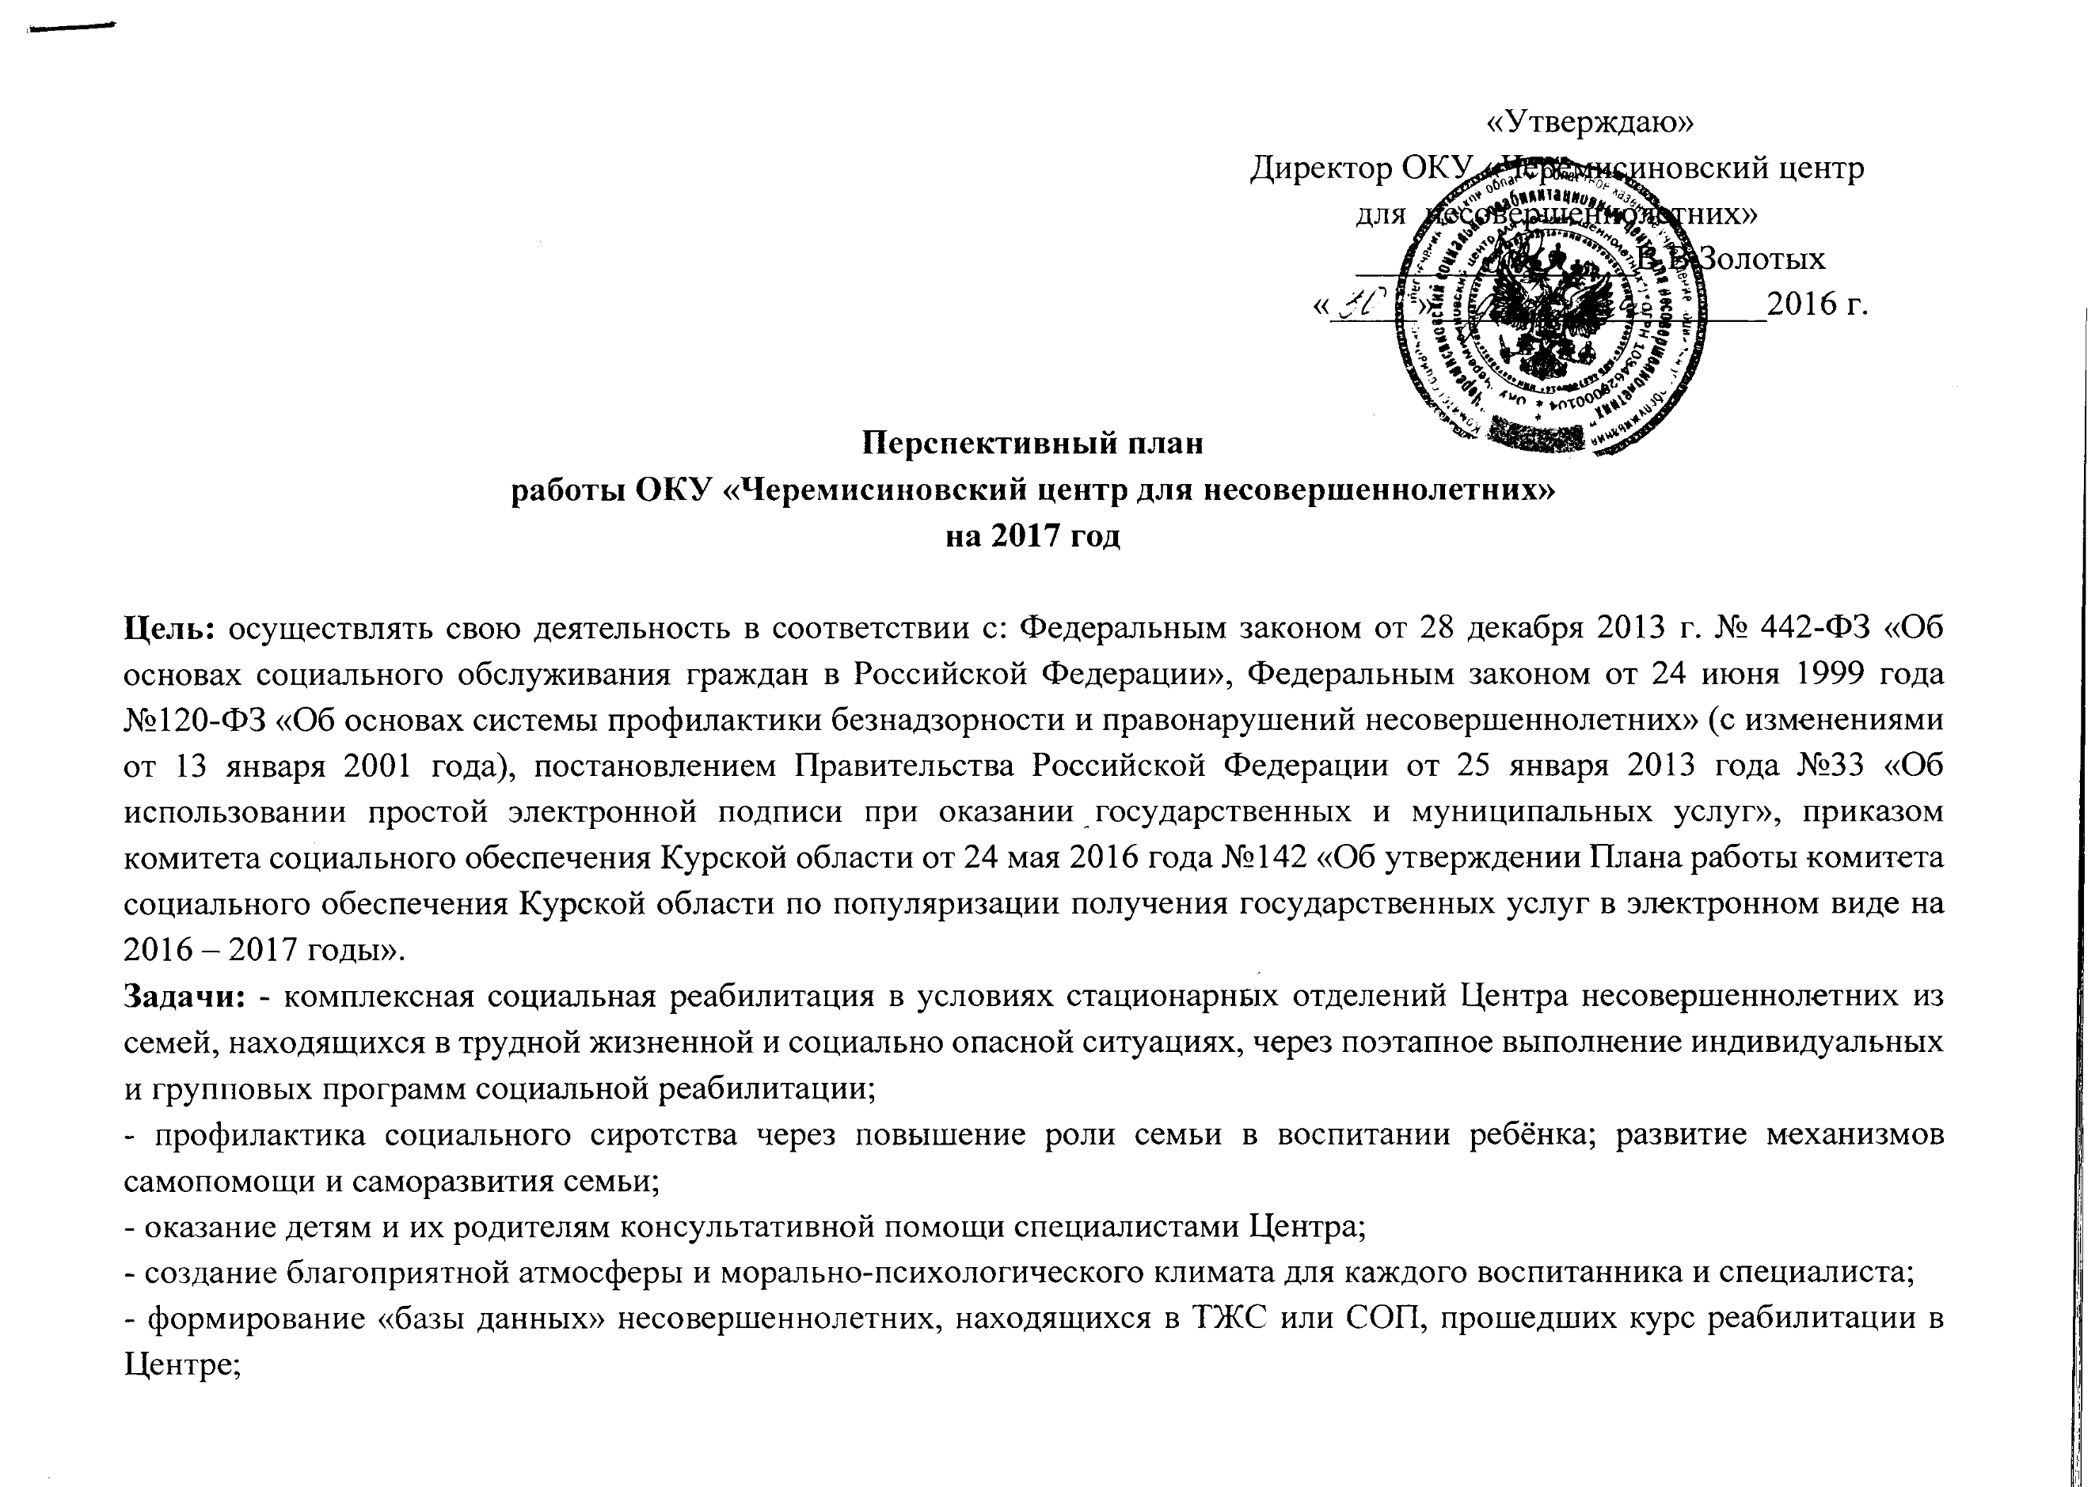
- создание условий для организации досуга воспитанников;
- повышение эффективности работы специалистов Центра и улучшение качества оказываемых услуг в соответствии с требованиями стандартов качества.
- взаимодействие с органами системы профилактики безнадзорности и правонарушений несовершеннолетних с целью создания единого реабилитационного пространства;
- повышение профессионального мастерства специалистов Центра;
- сотрудничество со СМИ с целью пропаганды возможностей Центра в решении проблем семейного благополучия, профилактики безнадзорности среди несовершеннолетних;
- 100% предоставление государственных услуг в электронном виде.

№  п/п | Содержание работы | Срок выполнения | Ответственный | Примечания
1 | 2 | 3 | 4 | 5
- Организационные мероприятия
1. | Подведение итогов работы учреждения за 2016 год. Утверждение плана работы на 2017 год. | Январь | Директор,  зам. директора по ВРР,  зав. отделениями,  старшая медсестра
2. | Формирование «базы данных» несовершеннолетних и их семей, находящихся в социально опасной и трудной жизненных ситуациях, прошедших курс реабилитации в Центре; | В течение года | Специалисты по социальной работе
3. | Производственные совещания,  планёрки с целью анализа работы (месяц, за неделю), определение перспектив дальнейшего совершенствования деятельности Центра. | Ежемесячно,  1 раз в квартал,  пятница | Директор,  зам. директора по ВРР,  зав. отделениями,  старшая медсестра
4. | Участие в районных и областных заседаниях КДН и ЗП,  координационных советах. | По графику работы | Представители администрации
5. | Участие в работе Совета профилактики МКОУ «Черемисиновская средняя общеобразовательная школа им. Героя Советского Союза И.Ф. Алтухова» | Ежемесячно | Зам. директора по ВРР,  зав. отделениями,  социальные педагоги Центра
6. | Межведомственное взаимодействие с органами системы профилактики безнадзорности и правонарушений несовершеннолетних. | В течение года | Администрация, специалисты Центра
7. | Повышение уровня профессионального мастерства через организацию курсовой переподготовки, повышения квалификации, проведение семинаров, практикумов, открытых занятий и др. | В течение года | Директор,  зам. директора по ВРР,  зав. отделениями,  старшая медсестра
8. | Организация и проведение смотров – конкурсов:  - на лучшее оснащение и благоустройство закреплённых за структурными подразделениями Центра территорий;  - на лучшее оснащение игровым материалом к летнему оздоровительному периоду;  - на лучшее методическое обеспечение реабилитационного процесса с воспитанниками всех возрастных категорий. | Май, сентябрь  Апрель  Ноябрь | Директор,  зам. директора по ВРР,  зав. отделениями,  старшая медсестра
9. | Организация работы «Пресс – центра»:  а) оформление стендов групп, стенгазет;  б) организация работы «Почта доверия» (для родителей);  в) оформление и заполнение экранов успеваемости;  г) выпуск информационных листков;  д) подготовка статей в районную газету «Слово народа».  Е) размещение информации на официальном сайте Центра | В течение года  Ежемесячно  Ежедневно  В течение года  В течение года | Зав. отделениями Центра
10. | Регистрация и индивидуальное обучение несовершеннолетних, достигших 14-летнего возраста, поступивших на реабилитацию, пользоваться Единым и Региональным порталами государственных услуг, в том числе отправлять заявки на получение услуг в электронном виде. | В течение года | Специалисты по социальной работе, заместитель директора по ВРР
11. | Регистрация и индивидуальное обучение родителей несовершеннолетних, находящихся на реабилитацию, пользоваться Единым и Региональным порталами государственных услуг, в том числе отправлять заявки на получение услуг в электронном виде. | В течение года | Специалисты по социальной работе, заместитель директора по ВРР
II. Практическая деятельность
1. | Работа комиссии по разработки и реализации ИПР с целью разработки, корректировки, динамики реализации индивидуальных программ реабилитации несовершеннолетних и их семей. | В течение года | Директор,  зам. директора по ВРР
2. | Совершенствование системы внутреннего контроля качества оказываемых услуг:  а) проведение мониторинга по различным направлениям социально-реабилитационного процесса;  б) оценка эффективности и полноты реализации программного обеспечения; качества оказываемых услуг; внедрение новых форм этой работы. | В течение года | Директор,  зам. директора по ВРР,  зав. отделениями,  старшая медсестра
3. | Решение проблем школьной дезадоптации:  1) взаимодействие с администрацией и педколлективом МКОУ «Черемисиновская средняя общеобразовательная школа им. Героя Советского Союза И.Ф. Алтухова», МКОУ «Покровская средняя общеобразовательная школа», МКОУ «Михайловская средняя общеобразовательная школа им. Героя Советского Союза В.Ф. Нестерова»:  а) контроль за посещаемостью уроков детьми и их успеваемостью;  б) проведение мини-консилиумов учителей-предметников и социальных педагогов, воспитателей Центра с целью объединения усилий по оказанию эффективной помощи в подготовке домашних заданий;  в) участие в работе педагогических советах школ, общешкольных и классных родительских собраниях;  г) дежурство в школах с целью профилактики уходов с уроков воспитанников Центра. | В течение года | Директор,  зам. директора по ВРР,  зав. отделениями,  специалисты отделений
4. | Организация медицинской реабилитации:  - анализ состояния здоровья на основе данных медицинского обследования воспитанников;  - проведение мероприятий по профилактике заболеваний, организация лечения воспитанников в соответствии с индивидуальной программой реабилитации; взаимодействие со стационарными отделениями больниц;  - организация полноценного питания воспитанников;  -оздоровление несовершеннолетних в летний период в загородных лагерях, в санаторно-курортных организациях;  - организация диспансеризации получателей социальных услуг;  - организация работы клуба «Школа здоровья» (Приложение 1). | Постоянно  Июнь – август  июнь  Ежемесячно | Директор,  зам. директора по ВРР, зав. отделениями, врачи: педиатр, нарколог, психиатр, старшая медсестра, диетсестра, медсестры
5. | Развитие творческих способностей воспитанников:  1) через выявление интересов, склонностей (проведение анкетирования, тестирования и др.);  2) вовлечение в работу кружков, клубов, творческих мастерских по интересам получателей социальных услуг;  3) организация работы творческих объединений:  - кружков:  - «Юный мастер»;  - «Гармония»;  - «Весёлые мастерицы».  - клубов:  - «Рукоделие»:  а) «Детские фантазии»;  в) «Волшебное тесто»;  г) «Рукоделие»;  д) «Всезнайка»;  е) «Волшебная мастерская»;  ж) «Фантазёр»;  з) «Самоделкин»;  и) «Мастерская пчелок»;  к) «Маленькие умельцы»;  л) «Необычная лепка»  м) «Чудеса своими руками»  - «Мир в красках»:  а) «Увлекательное рисование»;  б) «Акварель»;  - «Юный турист»  - Секция «Футбол»  - «Мир мечты»:  а) «Акварелька»;  б) «Нетрадиционные техники рисования»  в) «Подарочная мастерская»  4) привлечение воспитанников Центра к подготовке и проведению досуговых мероприятий;  5) посещение учреждений культуры и искусства посёлка, участие в экскурсиях по достопримечательным местам области;  6) организация КТД (коллективных творческих дел) по следующим праздничным датам:  - мероприятия в период Новогодних каникул;  - Рождество Христово;  - День защитника Отечества;  - Международный женский день;  - Праздник весны и труда;  - День Победы;  - Международный день семьи;  - Международный день защиты детей;  - День семьи, любви и верности, посвященный Дню памяти благоверных Петра и Февронии, князей Муромских;  - День народного единства;  - День матери. | В течение года  по 2 занятия в месяц по плану  2 занятия в месяц  по плану  2 занятия в месяц  3 раза в неделю  7 января  23 февраля  8 марта  1 мая  9 мая  15 мая  1 июня  8 июля  4 ноября  28 ноября | Зам. директора по ВРР, зав. отделениями, воспитатели, инструктора по труду, инструктор по физической культуре, музыкальный руководитель.  Рышков В.П.  Андреев С.В.  Лукъянченкова И.Г.  Лукъянченкова И.Г.  Гатилова Н.В.  Носикова Н.С.  Пыжова И.А.  Петрищева Л.В.  Ускова О.С.  Меснянкина О.А.  Ахметова Т.П.  Токмакова Л.Г.  Толченко А.А.  Астапова Г.М.  Изотова В.С.  Шаланкова О.Ю.  Бурдастых С.А.  Фомин П.А.  Сальникова Е.М.  Гамова Т.П.  Петрова А.В.  Зав. отделениями, социальные педагоги, воспитатели  Зам. директора по ВРР,  зав. отделениями;  воспитатели по графику работы.
6. | Беседы с воспитанниками «Правовой ликбез»:  - «Декларация о правах ребёнка» (5-10 лет);  - «Права и обязанности ребёнка в семье, в школе, в социуме» (7-18 лет);  - «Драки и нецензурные выражения – наказуемые деяния» (10-18 лет);  - Лекция: «Осторожно! Дизайнерские наркотики»;  - «Ответственность за ложный вызов» (10-18 лет);  - «Что делать, если: потеряли паспорт, вас задержала полиция; телефоны для сложных случаев»  - «Пожары. Поджоги. Мера ответственности» (10-18 лет);  - «Преступления и правонарушения. Ответственность несовершеннолетних перед законом» (10-18);  - «Где закончить образование и получить профессию? Как найти работу и что делать, когда вас взяли на работу?»;  - Международный день борьбы с наркоманией и наркобизнесом. Лекция «Наркотики и общество». Профилактика зависимости от психоактивных веществ;  - «Драки. Самооборона или преступление» (10-18 лет);  - «Законы школьной жизни» (10-18 лет);  - «Уберечься от преступников дома и на улице. Уберечься от домашнего насилия и торговли людьми»;  - в рамках Всероссийского Дня правовой помощи детям: посещение Черемисиновского районного суда (встреча с Председателем Черемисиновского районного суда, экскурсия по суду и правовое консультирование);  - «Где помогут, если вам негде переночевать»;  - ВИЧ/СПИД и профилактика ИППП. | Ежемесячно  Февраль  Март  Март  Апрель  Апрель  Май  Май  26 июня  Июль  Август  Сентябрь  Октябрь  Ноябрь  Ноябрь  Декабрь | Зам. директора по ВРР,  зав. отделениями,  сотрудники полиции, прокуратуры, суда, врач-нарколог
7. | Познавательно-этические беседы:  - «Как не стать жертвой преступления» (5-10 лет);  - «Если ты остался дома один, а в дверь позвонили»;  - «Если ты потерялся на рынке»;  - «Если ты потерялся в большом магазине»;  - «Если ты остался один дома, но случилась авария» | Регулярно в течение года | Воспитатели,  сотрудники полиции
8. | Занятия в воскресной школе Свято-Духовского храма  Занятия в молитвенной комнате  «Основы православного вероучения»  Беседы с настоятелем Свято-Духовского храма протоиереем Максимом  Проведение обряда крещения | Каждое воскресенье  Четверг, суббота,  В течение года  По мере необходимости | Воспитатели, социальные работники  Корзунова И.А.  Благочинный Щигровского благочиния настоятель Свято-Духовского храма Максим Плохотнюк
9. | Работа с семьёй по программе «Счастливая семья – будущее Черемисиново»:  - заключение договора о предоставлении социальных услуг  - заключение Договора о сотрудничестве;  - работа с семьёй с целью оказания необходимой помощи;  - взаимодействие со структурами профилактики по повышению статуса семьи в социуме, оказанию адресной помощи;  - повышение психолого-педагогической грамотности родителей через привлечение их к участию в родительских собраниях, занятиях в «Школе ответственного родительства» и «Школе здоровья», совместных коррекционных и коллективно творческих делах и др.;  - организация консультаций для родителей, родственников с врачами «узких» специальностей, работниками правоохранительных органов, педагогами, психологами и др.;  - проведение «сетевых встреч» с целью привлечения значимых для несовершеннолетнего и его семьи людей к решению имеющихся проблем;  - проведение мероприятий по профилактике жестокого обращения с детьми;  - проведение со специалистами структур профилактики совместных рейдов по контролю за ситуацией в семье, выявлению детей, нуждающихся в помощи специалистов Центра. | Регулярно в течение года  Среда | Директор,  Зам. директора по ВРР,  зав. отделениями, специалисты по социальной работе,  социальные педагоги,  педагоги-психологи,  учителя - дефектологи.
10. | Организация экскурсионной поездки в Государственный военно-исторический музей – заповедник «Прохоровское поле» (в рамках 72-й годовщины Победы советского народа в Великой Отечественной войне). | апрель | Директор, зам. директора по ВРР,  заведующие отделениями
III. Методическое обеспечение социально-реабилитационного процесса
с целью повышения профессионального мастерства специалистов провести:
1. | Тематические консультации для специалистов (Приложение 2) | В течение года | Директор, зам. директора по ВРР,  зав. отделениями,  воспитатели, соц. педагоги, педагоги – психологи
2. | Открытые занятия (Приложение 3) | В течение года | Зам. директора по ВРР, зав. отделениями,  воспитатели, соц. педагоги, педагоги – психологи
3. | «Круглые столы»  - «Защита детей от информации, причиняющей вред их здоровью и развитию»;  - «По дороге доверия»;  - «Защита детей от жестокого обращения»;  - «Я решаю проблемы воспитания детей…»;  - «Сбережем детей вместе» | В течение года  февраль  май  июнь  сентябрь  ноябрь | зам. директора по ВРР, зав. отделениями
IV. Использование новых технологий в работе
3. | а) изучение практики работы специалистов центров и приютов области и разработка методического инструментария по трансформации для использования в работе в условиях нашего Центра;  б) продолжать работу по внедрению апробированных форм:  - «Проблемное кино»;  - «Почта доверия»;  - Мандала-терапия;  - Песочная терапия;  - Сказкотерапия;  - Граттаж;  - Кинотерапия | В течение года | Зам. директора по ВРР, зав. отделениями  специалисты приёмного отделения и отделения социальной реабилитации
V. Взаимодействие со СМИ
1. | - регулярное освещение практики работы Центра в районной газете «Слово народа», на официальном сайте;  - выступления специалистов Центра на страницах газеты «Слово народа»;  - участие в проводимых теле-радио-программах по проблемам детства;  - формирование раздела «О нас пишут», обзор поступающих материалов | В течение года | Директор, зам. директора по ВРР,  зав. отделениями
VI. Хозяйственная деятельность
1.  2.  3.  4.  5.  6.  7.  8.  9.  10.  11. | Ремонт овощехранилища.  Заключение договоров, обеспечивающих жизнедеятельность Центра.  Косметический ремонт жилых помещений Центра.  Организация спонсорской помощи для укрепления материально технической базы Центра.  Еженедельная генеральная уборка помещений Центра.  Посадка и уход за комнатными цветами и на клумбах.  Посадка и уход за овощными культурами.  Уборка территории Центра, закрепленной за отделениями.  Подготовка учреждения к осенне-зимнему периоду.  Проведение инвентаризации имущества.  Оборудование территории и помещений учреждения с учетом принципов доступности для маломобильных групп. | III квартал  I-IV квартал  III квартал  В течение года  По субботам,  в течение года  По необходимости  Май - август  В течение года  по необходимости  III квартал  IV квартал  В течение года | Директор, зам. директора по АХР,  главный бухгалтер  Зам. директора по АХР, зав. отделениями  Зам. директора по АХР, зав. отделениями  Уборщики служебных помещений, помощники воспитателей, воспитатели, воспитанники Центра  Зам. директора по АХР, зав. отделениями,  помощники воспитателей, воспитанники Центра  Уборщики служебных помещений,  зам. директора по АХР, зав. отделениями,  помощники воспитателей, специалисты отделений, воспитанники Центра  Директор, зам. директора по АХР  Комиссия по инвентаризации  Директор, зам. директора по АХР
VII. Контроль и руководство
1. | Осуществление внутреннего контроля качества предоставляемых услуг (Приложение 4) | В течение года | Директор,  зам. директора по ВРР, зам. директора по АХР, зав. отделениями, старшая медсестра

Зам. директора по ВРР Ю.Ю. Ахрук

